第１地域RRFC便り

# 【RRFC からのお知らせ 日本の財団目標について】

2020-21 年度 (RRFC) 第一地域 羽部 大仁 habu@honganji.or.jp

第二地域 服部 良男 ceo@hattori.org

第三地域 田村 泰三 tamurath@chive.ocn.ne.jp

我々財団日本チームは、分かり易く、使いやすい「みんなのロータリー財団」を目指し、補助金プロジェクトをサポートし、 そして補助金への参加と補助金を活用して地域社会に変化を生む活動の推進へのお手伝いをします。

さて、ラビンドランロータリー財団管理委員長は国際協議会の講演で「財団は、ロータリー会員の財産であり、財団は人々の人生を変えるのです」と述べられています。ロータリアンみんなの財団なのですから、その存在価値が問われているのです。会員一人一人が関心を持って「世界で良いことをしよう」として始められた「みんなのロータリー財団」 に更なるご支援(ファンドレイジング)と新しい補助金プロジェクトへの挑戦をお願いいたします。財団日本チームへのお問い合わせ、ご相談をお待ちしております。

そして日本のロータリアンが結束して年次基金寄付ゼロクラブゼロを達成しましょう。昨年度の実績を踏まえて話し合った結果、次年度の日本の目標を次の通りといたします。

■年次基金 ・１人当たり 150 ドル（日本全体で 1,350 万ドル）

　　　　 ・年次基金寄付ゼロクラブ０達成

■ポリオプラス基金 ・１人当たり 30 ドル（日本全体で 270 万ドル）

■恒久基金 ・冠名基金を各地区１件以上設立

■大口寄付 ・寄付の種類にかかわらず、１万ドル以上のご寄付を日本全体で

100 件

　　　　・AKS を日本全体で 10 名増やす

　　　　 中期目標として、２〜３年で「AKS ０名地区」ゼロを目指す

■DDF の活用 ・DDF の 20％をポリオプラスに寄贈

　　　　　 DDF の 20％をポリオプラス基金へ寄贈した地区と、1500 ドル以上の寄付をしたクラブには、ロータリー財団から感謝状が贈られます。

　　　　　　 ・ロータリー平和センター、重点分野への寄贈

「日本ロータリー平和センター基金（E11659）」の累計が、150万ドル

　　　　　　に達すると、毎年この基金からロータリー平和フェロー１名を支援できます。

・各地区が DDF を使い切る

■補助金 ・グローバル補助金

・地区補助金の活用の促進

　　　 ・ロータリー平和フェローシップの促進

世界の寄付目標内訳

|  |  |
| --- | --- |
| 世界の寄付目標内訳 | |
| 年次基金 | 1億3,500万ドル |
| ポリオプラス基金 | 1億5,000万ドル（ゲイツ財団マッチング含） |
| 恒久基金 | 8,500 万ドル （2025年までに20億2500万ドル） |
| その他の基金 | 4,000 万ドル (グローバル補助金への現金拠出等) |
| 全体 | 4 億１,000 万ドル |

優先事項は、新しいロータリー行動計画に沿うもので、より大きなインパクトをもたらすためにロータリー財団が行うすべてのことにつながっています。

第一の優先事項はもちろん、ポリオ根絶です。

第二の優先事項は、2025 年までに恒久基金を 20 億 2,500 万ドルとし、年次基金とポリオプラスへの寄付を増やすことです。

この年度の総合的な寄付目標は、前年の目標よりわずか 1,000 万ドル多い 4 億

1,000 万ドルです。

第三の優先事項は、補助金の測定可能なインパクトを高めることです。

【ラビンドランTRF管理委員長からのメッセージ】

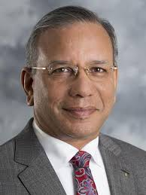2020-21年度K.R.ラビンドランTRF管理委員長

新しい年度が巡ってきました。私たちは本年度も、力を合わせてロータリー財団を発展、推進させるでしょう。現在、世界は大きな課題に直面しておりますが、皆さまにはリーダーとしての共通の目的意識をもってご支援いただいており、心より感謝申し上げます。  
控えめに言っても、現在私たちは、これまでに類を見ない状況に直面していると言えます。コロナ後の世界で私たちが目にするのは、世界中が緊縮経済に突入するという厳しい現実です。人びとの生活を支えるさまざまな奉仕や支援活動のための資金は不足し、財団のファンドレイジングを行うにしても今は決して最良の時ではありません。しかしそれでも成し遂げなくてはいけません。皆さまのリーダーシップがそれを可能にします。  
私たちは多くのニーズと機会に注意を向ける必要がありますが、それでもなお、皆さまには年次基金の目標額1億3,500万ドルの達成に力を注いでいただきたいと感じております。将来のためにも、この資金源を確保する必要があります。ご存知の通り、グローバル補助金はかつてないほどに必要とされ、国際財団活動資金（WF）は極めて大きなニーズに直面しています。だからこそ、年次基金と寄付に重点を置き、Every Rotarian, Every YearをRRFCの皆さまに奨励していただくことが以前にも増して重要となります。  
人を支えることは、自分を支えることになるものです。そのため私は、７月初めにまずロータリー財団に寄付をします。皆さまにも同じことをしてほしいと感じております。額の多少は重要ではありません。皆さま一人ひとりが個人的に寄付をし、模範を示すことが、ロータリアンを鼓舞することになるでしょう。  
年次基金寄付の大体30%は、ポール・ハリス・ソサエティ（毎年合計1,000ドル以上を寄付）のレベルに達している方々からのご寄付であることをご存じでしょうか。年度の始めにあたり、皆さまが担当されている地区のポール・ハリス・ソサエティ会員をご確認ください。その際は、財団職員が皆さまに支援を提供したします。地区ガバナーには、ポール・ハリス・ソサエティの推進を呼びかけてください。また、皆さまの知人・ご友人がソサエティ会員となった場合は、皆さまから感謝の言葉をお伝えいただき、皆さまご自身がまだソサエティ会員でないようであれば、ぜひ入会をご検討ください。ポール・ハリス・ソサエティ・レベルのご寄付は極めて重要なものです。寄付者との強いパイプを作り、また関係を育み、メジャードナーとなっていただくことができれば、今後何年にもわたり多大なインパクトをもたらすことができるでしょう。  
一人ひとりがコミットメントを果たすことで、チームワークが醸成され、企業や社会は前進し、市民社会が構成されるものですが、これは私たちの取り組みにも当てはまります。この一年、皆さまと共に活動することを楽しみにすると共に、皆さまのご活躍とお力添えに心から感謝いたします。末筆となりますが、皆さまのご健康と安全をお祈りいたします。  
敬意を込めて  
2020‐21年度ロータリー財団管理委員長  
K.R. ラビンドラン

# 【ポリオ根絶に向けてのお力添えに感謝申し上げます】

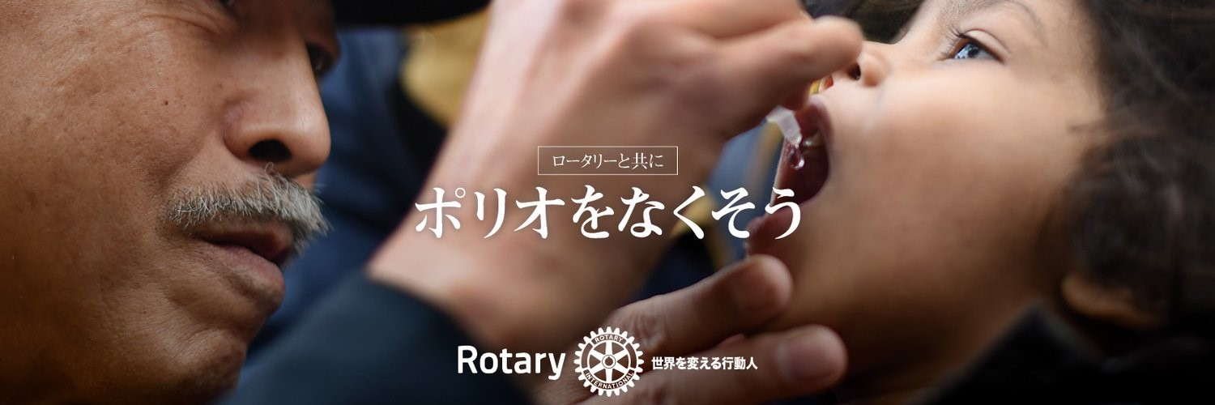 新型コロナに関心が集中する中、ポリオ根絶活動も継続されています。現在、アフガニスタンとパキスタンで昨年の同時期より多くの野生型ポリオによる発症がでており、予断を許さない状況が続いています。

詳しくはこちらをご覧ください：https://on.rotary.org/2mmQZlt

**【WHOアフリカ地域 野生型ポリオ根絶】**

8月25日にWHOアフリカ地域の野生型ポリオ根絶が認定され、世界のポリオ根絶に向けて大きく前進しました。また、ポリオ根絶のために築かれてきたインフラは、2014年のエボラ出血熱の封じ込めや、今回の新型コロナウイルス流行への対応にも役立てられています。

アフリカ地域の野生型ポリオ根絶の認定は、ライブストリームイベントで行われました。イベントには、ナイジェリアのムハンマド・ブハリ大統領、ビル・ゲイツ氏、国際ロータリー会長のホルガー・クナーク氏、ナイジェリア・ポリオプラス委員長のツンジ・フンショ氏、そのほかのGPEI パートナー団体の代表らが出席し、スピーチを行いました。祝賀イベント後には、記者会見が開かれました。

クナーク氏は、新型コロナウイルス流行の中で人びとは良いニュースを必要としている、と述べました。今後も大きな課題が残されていることに言及した上で、「だからこそ、この大きな成果を認め、この快挙を実現するまでに重要な役割を果たしたすべての人を称賛しなければなりません。長年の努力があったからこそ、ここに至ることができたのです」と語りました。 参考： BBC NEWS

**JAPAN「ポリオ、アフリカで根絶宣言 残るは南アジアの2 国」**

# 【三木明氏が TRF 管理委員会特別アドバイザーにご就任】

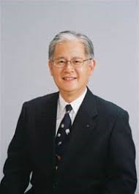**（三木明 2020-2021年度**

**TRF 管理委員会特別アドバイザー）**

三木先生ようこそ。TRF 管理委員会特別アドバイザーご就任おめでとうございます。特集号にも書かせて貰いましたが、私が地区ガバナーを務めた２０１４-１５年度の GETS、（２０１３-14 年度）の RI 研修リーダーでご指導とご薫陶を賜りました。お優しいのにロータリーの真髄を語ると一歩もお譲りにならない一哲な先生でもあります。ロータリーには色々な人が居て、みんな違って良いとお考えですから、私のような昨日に住んだり明日に散歩するようなものをお認め願い有難いと感謝しております。昨年のロータリー研究会では２つのセッションのモデレーターを仰せつかりました。（羽部記）

## 【中谷 E/MGA、高柳 EPNC と ARRFC を各地区のセミナーに】

２０２０−２１年度のスタートにあたり、COVID-19 の影響を受けて中止や延期になっている「財団セミナー」などの開催に苦慮しておられる地区ガバナー・地区財団委員長にお役に立つご提案です。我々第１地域財団チームは、先日第１地域 RRFC 補佐 ZOOM 研修を開催して準備を済ませております。中谷 E/MGA からは先月末に E/MGA 通信２号が配信されました。素晴らしい内容ですからご活用願います。また高柳 EPNC はエンド・ポリオ・ナウ・コーディネーターとして研鑽を積んでこられたスペシャリストです。併せて我が第１地域には４名の ARRFC が皆様方の地区からの要請に応える準備を整えております。ご予定が決まりましたら早急にご連絡をお待ち申し上げております。（連絡先メール：[erinji.habu@gmail.com](mailto:erinji.habu@gmail.com)）

【2020-21 年度第１地域財団チームのご紹介】

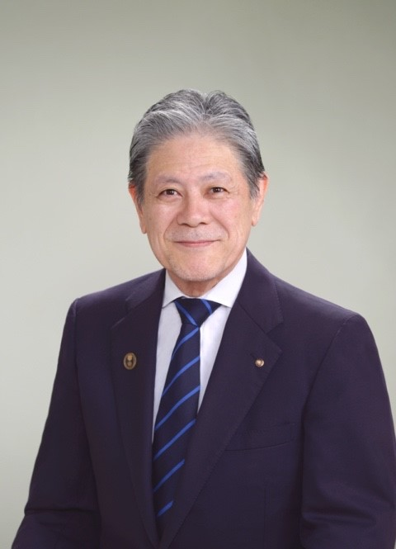**（中谷研一 第１地域 E/MGA、第２５５０地区 PDG）**

中谷研一（なかや けんいち）

### 栃木県足利市通２丁目２６４６－１（EMAIL：kenmd12phdnmc@aurora.ocn.ne.jp）

医療法人櫻会中谷医院理事長

学歴： 昭和大学大学院医学研究科博士課程内科系修了

職歴： 2016-20 年足利市医師会会長、2020-24 年栃木県医師会理事

ロータリー歴：

1986年3 月　国際ロータリー第 2550 地区足利東 RC 入会（職業分類：内科医）

1994-2000 年度　地区世界社会奉仕委員及び委員長

2002-03 年度　超我の奉仕賞受賞

2008-09 年度　足利東 RC 会長

2011-12 年度　第８グループ・ガバナー補佐

2015-16 年度　地区ガバナー

2018-19 年度　国際ロータリー第 3350 地区 RI 会長代理

2019-22 年度　Ｅ/ＭＧＡ（恒久基金/大口寄付アドバイザー）

※1917 年当時の会長であったアーチ・C.クランフが「世界でよいことをする」ための基金をつくるというビジョンを発表し、26 ドル50 セントの寄付からスタートした財団は、現在世界有数の財団に成長し、何百万人という人々に対するロータリアンの皆様の人道的活動を支援してまいりました。各地区ガバナー、ガバナー・エレクト、地区財団委員長の皆様には、多くの大口寄付、冠名基金の設立そして多くのメジャー・ドナーの

皆様を輩出して頂き、2019-20 年度ロータリー財団へ大きなご支援を賜りました。心より感謝を申し上げます。（E/MGA 通信２号より抜粋）

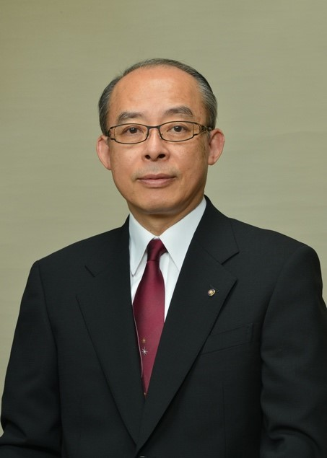**（高柳育行 第１地域 EPNC、 第２５７０地区 PDG）**

高柳育行ポリオ根絶コーディネーター（EPNC）

ロータリーの最優先事項でありますポリオ根絶に向け、1 人当たり 30 ドルと地区財団活動資金（DDF）の 20％以上をポリオプラス基金にご寄贈のお願いをし、ご協力いただいていますことに感謝申し上げます。

EPNC として根絶に向けて取り組んでまいりますので、引き続きご協力をお願い致します。Email：incho@takayanagi-dc.com

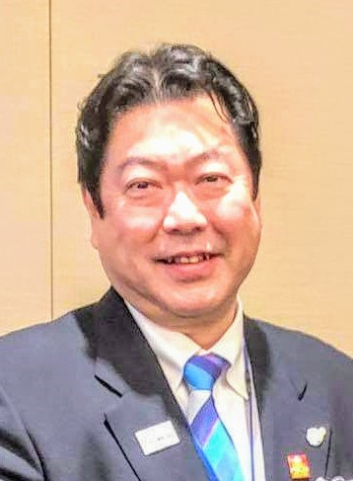 **(橋岡久太郎 第１地域 ARRFC 第２７９０地区 PDG）**

RID2790 地区(千葉県全域 82 クラブ)佐倉中央 RC の橋岡久太郎と申します。

18 歳でロータアクトに参加して以来、世界・地域で良いことをするロータリアンの背中から沢山のことを学び続け、還暦を迎える年に地区ガバナーを勤めるご縁を頂きました。コロナ禍で大きく価値観が変わろうとしている昨今ですが、数々の疫病や戦乱を乗り越え変わることなく 650 年の歴史を重ねている私の生業である能楽に、ロータリー財団の活動を重ね、これからもロータリー財団の真髄をしっかりとみつめながら皆樣とこの難

局を乗り越えていきたいと存じます。(橋岡 ARRFC の担当地区は、D2790,

D2820,D2570,2770 の４地区です。財団に関することはお気軽にご相談ください。）

Email:　[kyutarou@catv296.ne.jp](mailto:kyutarou@catv296.ne.jp)

**（羽部大仁 第１地域RRFC第2510地区PDG）**

以上の素晴らしいチームで2020-21年度の活動を推進することになります。各地区ガバナー・地区財団委員長・地区ガバナー・エレクトにおかれましては、財団に関する様々なお悩みやご相談に対応してまいります。何なりとお尋ねくだされば幸甚に存じます。第１地域のRRFC便りを2020-21年度、続けるかどうかについて悩みましたが少しでも皆様のお役に立てたらと思い直して今年度も継続することと致しました。つきましては、皆様からのご要望にも、応える必要も感じてまいりましたので、ご意見、ご質問などお寄せ下されば有難いと存じます。財団に関する様々なトピックや最新情報まで適宜お伝えしたいと考えております。引き続きお読みくださいますようお願い申し上げて新年度のご挨拶とさせて戴きます。**（PDG羽部大仁第１地域RRFC）**